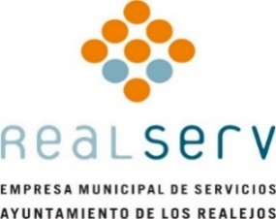
1083. Estadísticas de quejas y sugerencias: número de reclamaciones por el funcionamiento de los servicios y número o proporción de aceptadas o resueltas a favor de los interesados:
Informes de La Línea verde correspondientes al periodo entre 01/01/2022 y el 31/06/2023:
